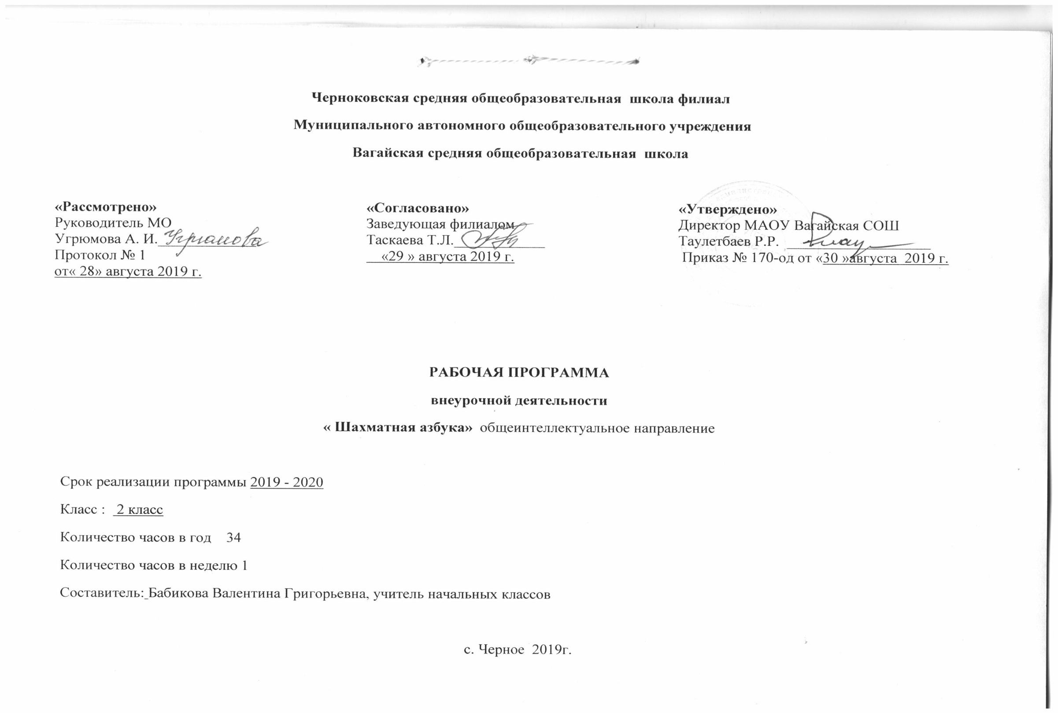

1.Результаты освоения курса внеурочной деятельности

Личностные результаты
У ученика сформируется
готовность и способность учащихся к саморазвитию,
мотивация к учению и познанию, ценностно-смысловые установки выпускников, отражающие их индивидуально-личностные позиции, социальные компетентности, личностные качества;
сформированность основ российской, гражданской идентичности;
возможность определять и высказывать простые и общие для всех людей правила поведения при сотрудничестве (этические нормы);
в предложенных педагогом ситуациях общения и сотрудничества, опираясь на общие для всех простые правила поведения, делать выбор, при поддержке других участников группы и педагога, как поступить.

Ученик получит возможность для формирования
возможности продвижения каждого ребенка своим темпом;
понимания взаимосвязи новых знаний с предметами и явлениями окружающего мира;
умения осуществлять собственный выбор и им систематически предоставляется возможность выбора;
собственного опыта творческой деятельности.
устойчивого интереса к занятиям шахматами,
появление умений выстраивать внутренний план действий,
пространственное воображение,
целеустремленности, настойчивости в достижении цели,
самостоятельности выбора решения и ответственности за них.
Метапредметные результаты
Ученик научится:
Определять и формулировать цель деятельности на занятии с помощью учителя, а далее самостоятельно.
Проговаривать последовательность действий.
Учить высказывать своё предположение (версию) на основе данного задания, учить работать по предложенному учителем плану, а в дальнейшем уметь самостоятельно планировать свою деятельность.
Средством формирования этих действий служит технология проблемного диалога на этапе изучения нового материала.
Учиться совместно с учителем и другими воспитанниками давать эмоциональную оценку деятельности на занятии.
Средством формирования этих действий служит технология оценивания образовательных достижений (учебных успехов)
Ученик получит возможность научиться:
Добывать новые знания: находить ответы на вопросы, используя разные источники информации, свой жизненный опыт и информацию, полученную на занятии.
Перерабатывать полученную информацию: делать выводы в результате совместной работы всей команды (средством формирования этих действий служит учебный материал и задания.)
Уметь донести свою позицию до других: оформлять свою мысль. Слушать и понимать речь других.
Совместно договариваться о правилах общения и поведения в игре и следовать им.
Рост личностного, интеллектуального и социального развития ребёнка, развитие коммуникативных способностей, инициативности, толерантности, самостоятельности.
Приобретение теоретических знаний и практических навыков шахматной игре
Предметные результаты – освоенный учащимися в ходе изучения учебных предметов опыт специфической для каждой предметной области деятельности по получению нового знания, его преобразованию и применению, а также система основополагающих элементов научного знания, лежащая в основе современной научной картины мира.
Ученик получит возможность научиться:
рокировать;
объявлять шах, мат;
решать элементарные задачи на мат в один ход.
освоение новых видов деятельности (дидактические игры и задания, игровые упражнения, соревнования).
К концу второго года обучения дети должны знать:
шахматные правила FIDE;
обозначение горизонталей, вертикалей, полей, шахматных фигур;
ценность шахматных фигур.
К концу второго года обучения дети должны уметь:
правильно вести себя за доской;
записывать шахматную партию;
матовать одинокого короля двумя ладьями, ферзем и ладьей, королем и ферзем, королем и ладьей.

2.Содержание курса внеурочной деятельности с указанием форм организации и видов деятельности

Раздел № 1. Краткая история шахмат.
Рождение шахмат, обозначение горизонталей, вертикалей, наименование полебелые и черные, шахматных фигур, обозначение вертикалей, обозначение горизонталей, от чатуранги к шатранджу, обозначение горизонталей и вертикалей, наименование полей.
Формы организации: беседа.
Виды деятельности: дидактические игры и задания, игровые упражнения.
Раздел №2. Шахматная нотация.
Обозначение горизонталей и вертикалей, наименование полей,наименование полей,наименование полей, шахматных фигур, шахматы проникают в Европу, наименование полей, шахматных фигур, чемпионы мира по шахматам, выдающие шахматисты нашего времени, правила игры.
Формы организации: беседа.
Виды деятельности: игровая и познавательная деятельность.
Раздел №3. Ценность шахматных фигур.
Ценность шахматных фигур, Сравнительная сила фигур, абсолютная и относительная сила фигур, сравнительная сила фигур, достижение материального перевеса, нападение и защита, способы защиты, защита.
Формы организации: беседы.
Виды деятельности: решение шахматных задач, комбинаций и этюдов, теоретические занятия.
Раздел №4. Техника матования одинокого короля.
Мат различными фигурами, ферзь и ладья против короля, две ладьи против короля, король и ферзь против короля, этика шахматной борьбы, король и ладья против короля.
Формы организации: беседа.
Виды деятельности: практические игры, теоретические занятия.
Раздел №5. Достижения мата без жертвы материала.
Учебные положения на мат в два хода в дебюте, миттельшпиле, эндшпиле, защита от мата.
Формы организации: беседы.
Виды деятельности: практические игры, участие в турнирах и соревнованиях.

3.Тематическое планирование.

№ п/п | темы | Количество часов
1 | Рождение шахмат. | 1
2 | Обозначение горизонталей и вертикалей, наименование полей, шахматных фигур. | 1
3 | Обозначение вертикалей. П/и: “Назови вертикаль”. | 1
4 | Обозначение горизонталей. П/и: “Назови горизонта”. | 1
5 | От чатуранги к шатранджу. | 1
6 | Обозначение горизонталей и вертикалей, наименование полей. П/и: “Назови диагональ”. | 1
7 | Обозначение горизонталей и вертикалей, наименование полей. П/и: “Диагональ. | 1
8 | Наименование полей. П/и: “Какого цвета поле?” | 1
9 | Наименование полей, шахматных фигур. П/и: “Кто быстрее”. | 1
10 | Шахматы проникают в Европу. | 1
11 | Наименование полей, шахматных фигур. П/и: “Вижу цель”. | 1
12 | Чемпионы мира по шахматам. | 1
13 | Выдающиеся шахматисты нашего времени. | 1
14 | Шахматные правила FIDE | 1
15 | Ценность шахматных фигур | 1
16 | Ценность шахматных фигур. П/и: “Кто сильнее?”. | 1
17 | Сравнительная сила фигур | 1
18 | Сравнительная сила фигур.  П/и: “Обе армии равны” | 1
19 | Абсолютная и относительная сила фигур. | 1
20 | Сравнительная сила фигур. П/и: “Выигрыш материала”. | 1
21 | Достижение материального перевеса. | 1
22 | Нападение и защита. | 1
23 | Способы защиты. | 1
24 | П/и: “Защита”. | 1
25 | Мат различными фигурами. | 1
26 | Ферзь и ладья против короля. | 1
27 | Две ладьи против короля. | 1
28 | Король и ферзь против короля. | 1
29 | Этика шахматной борьбы. | 1
30 | Король и ладья против короля. | 1
31 | Учебные положения на мат в два хода в дебюте (начало игры). | 1
32 | Миттельшпиле (середина игры). | 1
33 | Эндшпиле (конец игры). | 1
34 | Защита от мата. | 1

